МИНИСТЕРСТВО НАУКИ И ВЫСШЕГО ОБРАЗОВАНИЯ РОССИЙСКОЙ ФЕДЕРАЦИИ
ВЛАДИВОСТОКСКИЙ ГОСУДАРСТВЕННЫЙ УНИВЕРСИТЕТ
ИНСТИТУТ КРЕАТИВНЫХ ИНДУСТРИЙ
КАФЕДРА ДИЗАЙНА И ТЕХНОЛОГИИ

ОТЧЕТ
по учебной практике
по развитию социально-профессиональных умений и навыков

Студент гр. ВБДЗ-24ДС1 __________________________________________А.А. Фалилеева
Руководитель доцент кафедры ДЗТ____________________________________Т.А. Зайцева

Владивосток 2025
Введение
Социальное взаимодействие- ключевой элемент образовательного процесса, который направлен на развитие навыков общения и работы с другими лицами. В современном мире коммуникация является важной частью жизни, ведь она способствует выстраиванию отношений с окружающим миром.
Цель практики исследовать особенности социального взаимодействия и освоить практические умения. В число практических умений входит командная работа, решение конфликтов, построение отношений. В рамках практики студенты применяют знания, полученные во время прохождения курса «Социальное взаимодействие» в реальных условиях.
Моя практика проводилась в ООО «ДВ-Комплект», где я организовывала мероприятие. В процессе организации я применяла такие навыки как: ответственность, налаживание контактов с людьми, урегулирование конфликтов с подрядчиками, социальное взаимодействие с участниками мероприятия, командная работа и управление персоналом.
В данном отчете представлены итоги моей практики, описаны выполненные задачи, а также выводы о роли социального взаимодействия в профессиональной деятельности.

Владивостокский государственный университет
ЛИСТ СОЦИАЛЬНОЙ АКТИВНОСТИ

Студент Фалилеева Анастасия Александровна
Кафедра ДЗТ гр.ВБДЗ-24-ДС1
Руководитель практики
директор ООО «ДВ-Комплект» ________________________ А. В. Жеребятьев

Инструктаж по ознакомлению с требованиями охраны труда, техники безопасности, пожарной безопасности прошел____________А. А. Фалилеева

С правилами трудового распорядка ознакомлена___________А. А. Фалилеева

ИНДИВИДУАЛЬНОЕ ЗАДАНИЕ НА ПРАКТИКУ
- Ознакомиться с правилами внутреннего распорядка организации, требованиями охраны труда и пожарной безопасности.
- Договориться с местом проведения мероприятия об аренде площадки.
- Организовать приглашение на мероприятие 50 человек в соответствии с нормами социального взаимодействия.
- Оформить фотозону в рамках мероприятия «неФакультатив»
- Организовать печать входных билетов на 50 человек
- Оформить отчет и документы практики в печатном и электронном виде и представить защиту в соответствии с требованиями организации в установленное графиком практики сроки.

Отчет по подготовительным мероприятиям
в период прохождения практики
- Прослушивание инструктаж по технике безопасности.
- Прослушивание технического задания от руководителя практик по организации мероприятия «неФакультатив»
- Создание общей концепции мероприятия
- Поиск партнеров по мероприятия
- Организация сбора финансовой помощи от партнеров
- Организация сбора раздаточного материала и подарков от партнеров
- Поиск помещения для проведения мероприятия
- Встреча с директором ночного клуба «Москва» для решения вопросов об аренде помещения
- Встреча с арт-директором ночного клуба «Москва» для согласования концепта мероприятия
- Создание технического задания для поварского цеха ночного клуба «Москва» в рамках организации мероприятия.
- Встреча для согласования меню для мероприятия
- Создание технического задания для службы кейтеринга
- Создание электронной визитки мероприятия на официальном сайте мероприятия timepad.ru
- Создание списка приглашаемых участников
- Рассылка приглашения участникам
- Организация онлайн-регистрации на платформе timepad.ru
- Создание дизайна входных билетов
- Организация печати входных билетов
- Создание тех. Задания на организацию фотозоны
- Приемка работ от подрядчиков
- Встреча с ведущим мероприятия
- Организация охраны на входной группе
- Проведение мероприятия «неФакультатив»

Чек-лист «Проверь себя»
Фалилеева Анастасия Александровна
Группа ВБДЗ-24ДС1

№ | Вопросы | Да | Нет
1 | Коммуникативные навыки  Были ли у вас конфликты в период прохождения практики с коллегами, с окружающими людьми? |  | +
2 | Принятие решений  В период прохождение практики вы принимали самостоятельно решения по вопросам, относящимся к сфере Вашего мероприятия? | +
3 | Организация/планирование  Соответствуют запланированные результаты работы фактически достигнутым? | +
4 | Управление временем  Конструктивное использование рабочего дня: вы успевали решить все операционные задачи в текущий рабочий день? | +
5 | Пунктуальность  Имелись ли случаи несвоевременного выполнения поставленных задач в период прохождения практики? |  | +
6 | Качество работы  Соответствует ли выполненная работа стандартам и требованиям организации к ее выполнению? | +

Заключение

В рамках прохождения практики в ООО «ДВ-Комплект» мною было организовано мероприятие «неФакультатив» в ночном клубе «Москва» для 50 дизайнеров интерьера.
Я изучила правила внутреннего распорядка, требования охраны труда и пожарной безопасности клуба, что обеспечило безопасность мероприятия. Мною была достигнута договоренность с администрацией клуба об аренде площадки, согласованы технические и организационные условия проведения мероприятия. Так же я провела работу по приглашению участников, тем самым развила профессиональный контакт, социальное взаимодействие и этику профессиональной переписки.
При оформлении фотозоны, печати входных билетов и организации охраны входной группы я обучилась управлению персоналом.
Практика показала важность четкой организации, которая складывается только путем социального взаимодействия. Гибкость в решении задач помогла мне избежать конфликтных ситуаций. Все это является ценным опытом для дальнейшей профессиональной деятельности.

Отметки о выполнении практики

Дата | Место прохождения практики | Виды выполненных работ | Количество отработанных часов | Комментарий руководителя практики | ФИО руководителя практики от подразделения, печать, подпись
10.01.25 | ООО «ДВ-Комплект» | Прохождение инструктажа | 3 |  | Жеребятьев А. В
10.01.25 | ООО «ДВ-Комплект» | Прослушивание тех.задания | 2 |  | Жеребятьев А. В
15.01.25 | ООО «ДВ-Комплект» | Создание общей концепции мероприятия | 3 |  | Жеребятьев А. В
01.02.25 | ООО «ДВ-Комплект» | Поиск партнеров на мероприятие | 14 |  | Жеребятьев А. В
05.04.25 | ООО «ДВ-Комплект» | Организация сбора материалов от партнеров | 7 |  | Жеребятьев А. В
10.02.25 | ООО «ДВ-Комплект» | Поиск помещения для мероприятия | 7 |  | Жеребятьев А. В
15.02.25 | ООО «ДВ-Комплект» | Встреча с директором ночного клуба «Мосвка» | 2 |  | Жеребятьев А. В
01.03.25 | ООО «ДВ-Комплект» | Встреча с арт-директором ночного клуба «Москва» | 2 |  | Жеребятьев А. В
1.04.25 | ООО «ДВ-Комплект» | Встреча для согласования меню | 2 |  | Жеребятьев А. В
8.03.25 | ООО «ДВ-Комплект» | Создание списка приглашаемых участников | 7 |  | Жеребятьев А. В
10.03.25 | ООО «ДВ-Комплект» | Рассылка приглашений участникам | 7 |  | Жеребятьев А. В
10.03.25 | ООО «ДВ-Комплект» | Организация онлайн-регистрации на платформе | 2 |  | Жеребятьев А. В
01.04.25 | ООО «ДВ-Комплект» | Создание технического задания на фотозону | 1 |  | Жеребятьев А. В
03.04.25 | Ночной клуб «Москва» | Создание дизайна входных билетов | 2 |  | Жеребятьев А. В
10.04.25 | Ночной клуб «Москва» | Приемка работ от подрядчиков | 3 |  | Жеребятьев А. В
11.04.25 | Ночной клуб «Москва» | Встреча с ведущим | 1 |  | Жеребятьев А. В
12.04.25 | Ночной клуб «Москва» | Мероприятие «неФакультатив» | 7 |  | Жеребятьев А. В

Оценка руководителя практики_______________________________________
Руководитель практики______________________________________________
ФИО, подпись

Приложения


Рис. 1 Фотозона
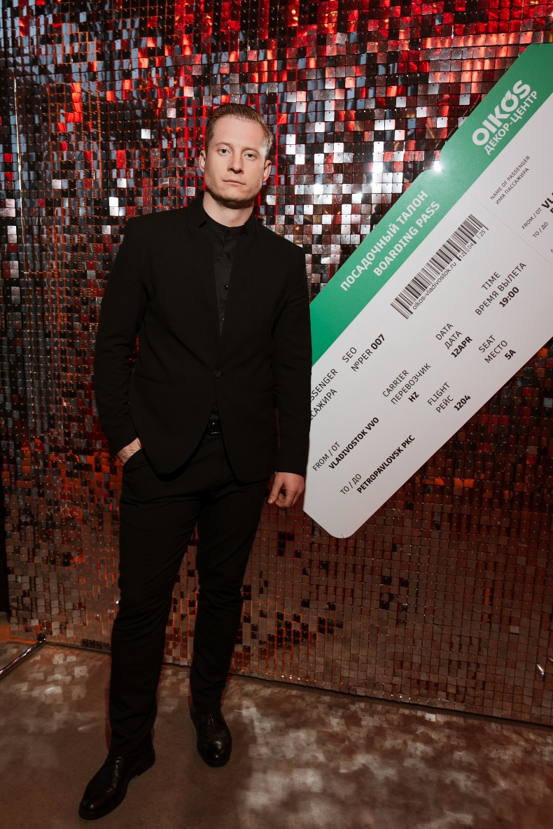
Рис.2 Приглашенный ведущий
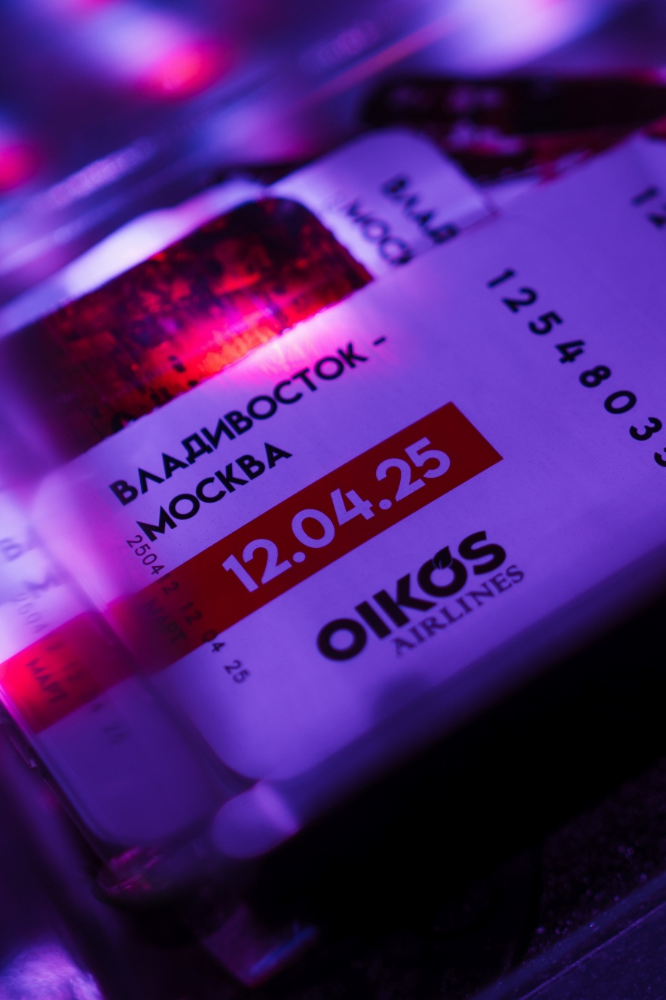
Рис.3 Билеты входные

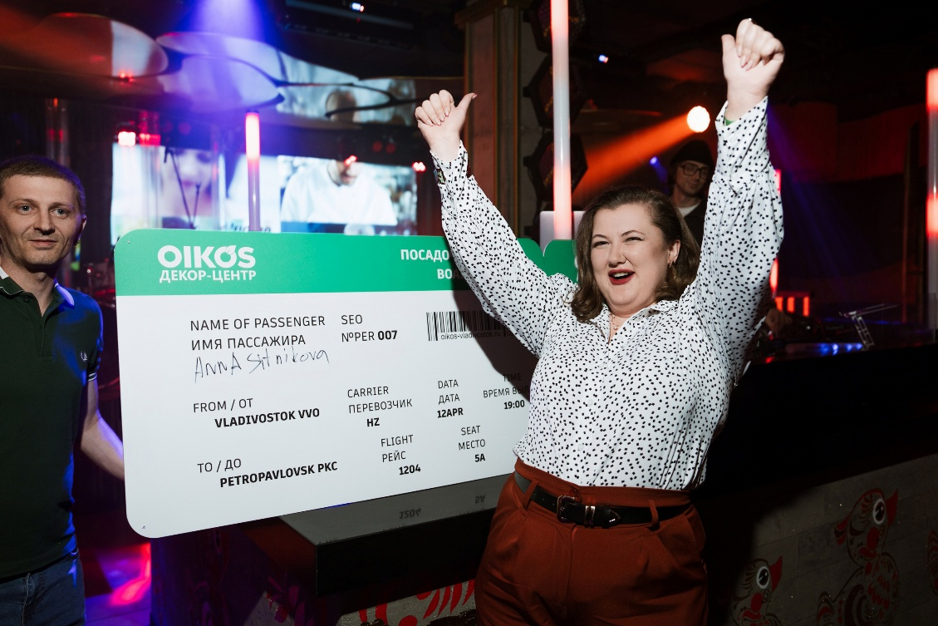
Рис.4 Гости мероприятия

Рис.5 Я с гостьей на фотозоне


Рис.6 Я на мероприятии

Рис.7 Материалы от партнеров

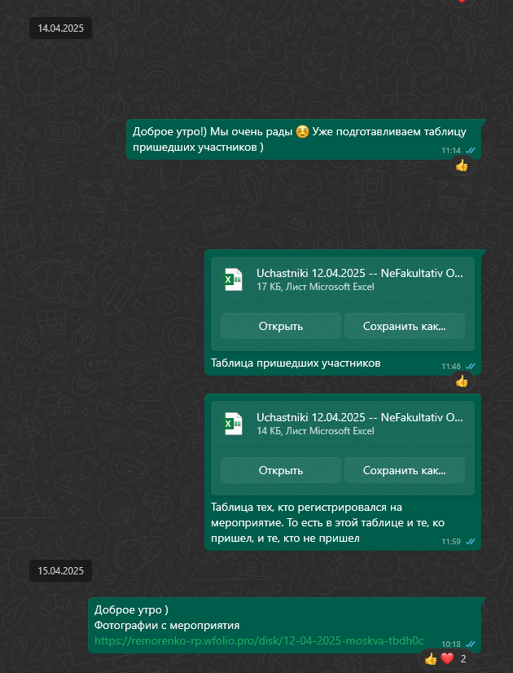
Рис.8 Связь с партнерами
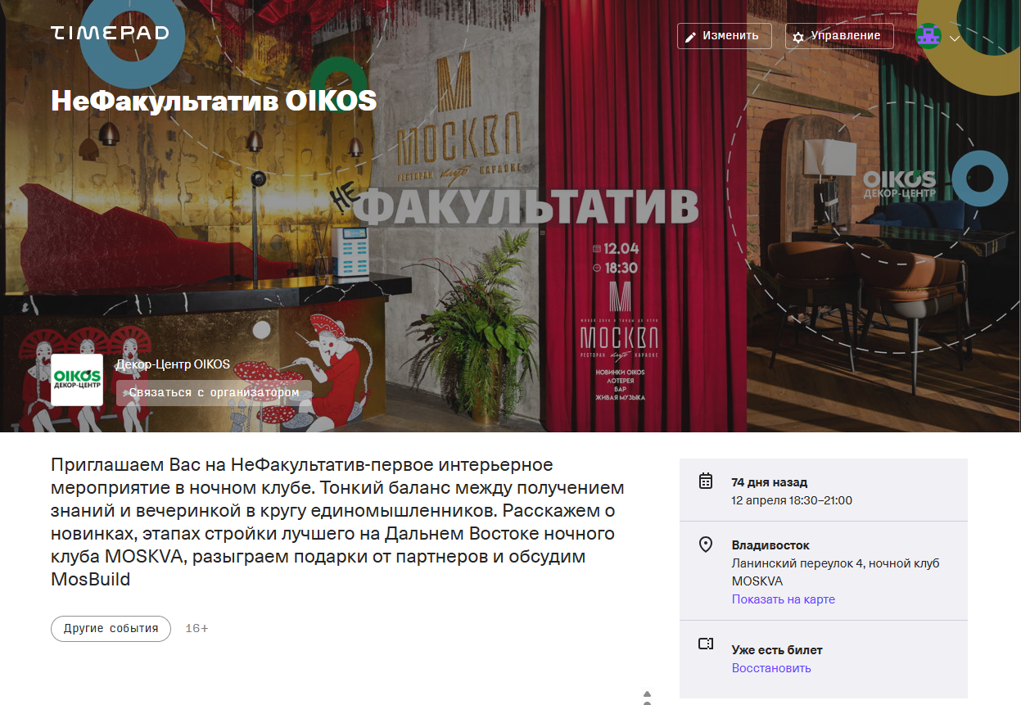
Рис.9 Страница мероприятия на платформеtimepad.ru

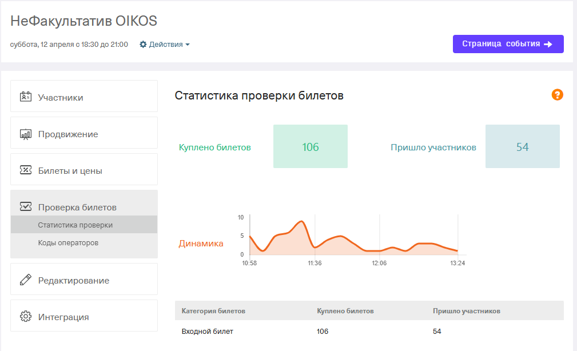
Рис.10 Статистика пришедших участников

